МИНИСТЕРСТВО ЗДРАВООХРАНЕНИЯ РОССИЙСКОЙ ФЕДЕРАЦИИ

ОБЩАЯ ФАРМАКОПЕЙНАЯ СТАТЬЯ

Определение газовой пикнометрической плотности порошкообразного вещества |  | ОФС.1.1.1.0003
 |  | Вводится впервые

Метод основан на определении объёма образца порошкообразного вещества известной массы по измерению эквивалентного объёма газа, вытесненного в определённых условиях из газового пикнометра при введении испытуемого образца. Объём образца, установленный в данном испытании, включает объём, занимаемый открытыми порами частиц твёрдого порошкообразного вещества, а объём закрытых пор и пор, недоступных для газа, не учитывается. Благодаря высокому коэффициенту диффузии гелия, который является наиболее предпочтительным для определения газом, большинство открытых пор доступны газу. Поэтому газовая пикнометрическая плотность тонко измельчённого порошка, незначительно отличается от значения истинной плотности.
Плотность твёрдых частиц порошкообразного вещества, установленная методом с применением газового пикнометра, характеризуется как газовая пикнометрическая плотность в соответствии с ОФС «Плотность твёрдых веществ».
Область применения
Пикнометрическая плотность является достоверной оценкой истинной плотности аморфного или частично кристаллического образца и поэтому широко применяется для образцов лекарственных средств в форме порошков.
Оборудование
Типичная схема прибора (рис.1):
- герметичная испытательная ячейка, содержащая пустую ячейку объёмом V_{c}, которая соединена посредством клапана со стандартной ячейкой стандартного объёма (V_{r});
- система, способная под давлением заполнять ячейки газом до достижения определённого давления (Р), измеряемого манометром М;
- система, которая соединена с источником газа, предпочтительно гелия, если не указан другой газ для выполнения измерений.
При использовании вместо гелия других газов, полученные значения могут отличаться от значений при использовании в качестве газа гелия. Проникновение газа зависит от размера пор и площади поперечного сечения проникающей молекулы.
Температура в газовом пикнометре должна быть 15–30 °С и не должна изменяться в течение всего процесса измерения более чем на 2 °С.
Прибор калибруют. Объёмы V_{c} и V_{r} должны быть определены при помощи калиброванного стандарта, объём которого установлен с точностью до 0,001 см³. Методика определения выполняется в два этапа: с использованием пустой ячейки для проведения испытания и с использованием калиброванного стандарта, помещённого в стандартную ячейку. Объемы V_{c} и V_{r} рассчитывают при помощи уравнения для определения объёма образца V_{s}, с учётом того, что на первом этапе этот объём равен нулю.
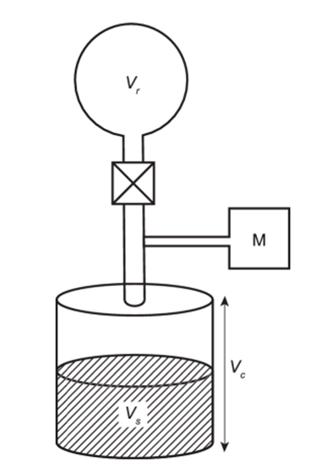
Рисунок 1 – Схема газового пикнометра
V_{r} – объём стандартной ячейки, см³; V_{c} – объём испытательной ячейки, см³;
V_{s} – объём образца, см³; М – манометр.
Методика
Взвешивают ячейку для проведения испытания и регистрируют её массу. Наполняют испытательную ячейку навеской порошка испытуемого вещества. Навеска испытуемого образца подбирается согласно инструкции прибора. Плотно закрывают испытательную ячейку в пикнометре. Предварительно удаляют из порошка летучие примеси, дегазируя порошок в токе газа, в некоторых случаях порошки дегазируют вакуумом. Регистрируют указанное на манометре исходное давление (Р_{r}) в системе при открытом клапане, который соединяет стандартную ячейку с испытательной ячейкой. Закрывают клапан для отделения стандартной ячейки от испытательной ячейки. Заполняют испытательную ячейку под давлением газом и определяют давление (Р_{i}), регистрируют полученное значение. Открывают клапан для соединения стандартной ячейки с испытательной ячейкой. Регистрируют конечный показатель давления (Р_{f}). Повторяют измерения порошков того же образца до тех пор, пока последовательные измерения объёма образца (V_{s}) не совпадут с точностью до 0,2%. Разгружают ячейку для проведения испытания и измеряют конечную массу порошка (m), выраженную в граммах. Поскольку во время измерения могут выделяться летучие вещества, для проведения расчётов нужно использовать массу испытуемого образца после пикнометрического измерения объёма.
Анализ данных
Объём образца (V_{s}) вычисляют по формуле:
$$V_{s}=V_{c}-\frac{V_{r}}{\frac{P_{i}-P_{r}}{P_{f}-P_{r}}-1}$$
Плотность (ρ) вычисляют по уравнению:
$$ρ=\frac{m}{V_{s}}$$
При определении плотности (ρ) необходимо учитывать влажность или потерю в массе при высушивании испытуемого образца.

